附件6
2021年中医中西医结合医师资格考试指导用书介绍
国家中医药管理局中医师资格认证中心为贯彻落实《中华人民共和国执业医师法》，根据医师执业的实际需要，组织专家编写了中医、中西医结合医师资格考试系列指导用书，共8本，授权中国中医药出版社独家出版。
类别 | 书 名 | 书 号
实践技能考试  指导用书类 | 中医执业医师资格考试  实践技能指导用书  （具有规定学历 师承或确有专长） | 978-7-5132-6435-8
 | 中医执业助理医师资格考试  实践技能指导用书  （具有规定学历 师承或确有专长） | 978-7-5132-6436-5
 | 中西医结合执业医师资格考试  实践技能指导用书 | 978-7-5132-6433-4
 | 中西医结合执业助理医师资格考试  实践技能指导用书 | 978-7-5132-6434-1
医学综合考试  指导用书类 | 中医执业医师资格考试  医学综合指导用书  （具有规定学历 师承或确有专长） | 978-7-5132-6443-3
 | 中医执业助理医师资格考试  医学综合指导用书  （具有规定学历 师承或确有专长） | 978-7-5132-6444-0
 | 中西医结合执业医师资格考试  医学综合指导用书 | 978-7-5132-6441-9
 | 中西医结合执业助理医师资格考试  医学综合指导用书 | 978-7-5132-6442-6

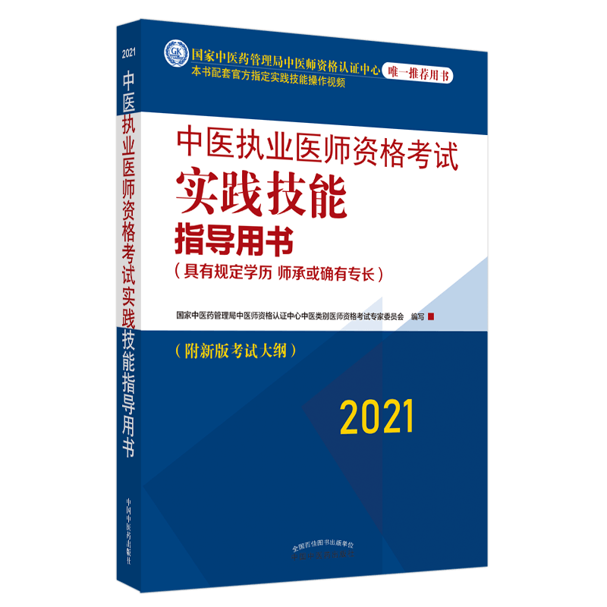 | 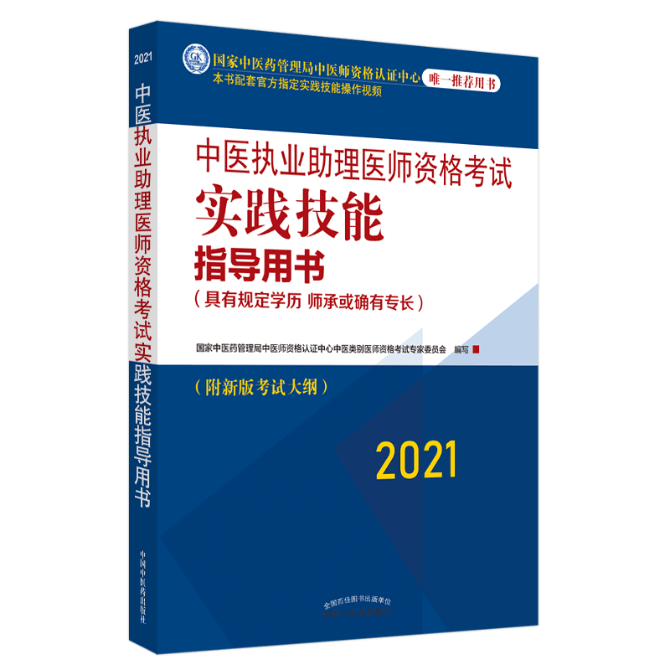
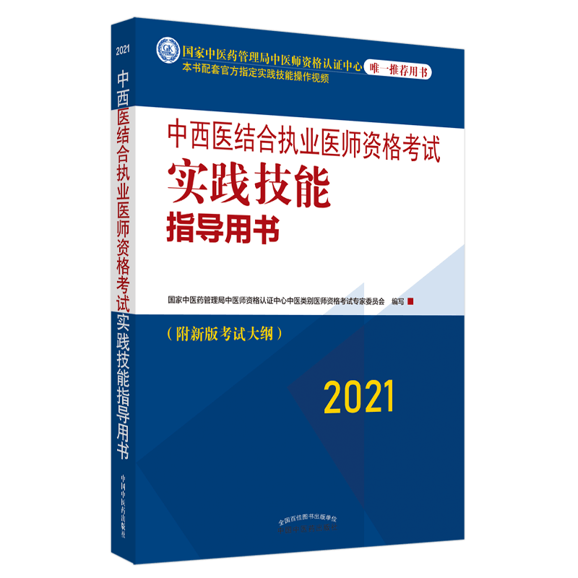 | 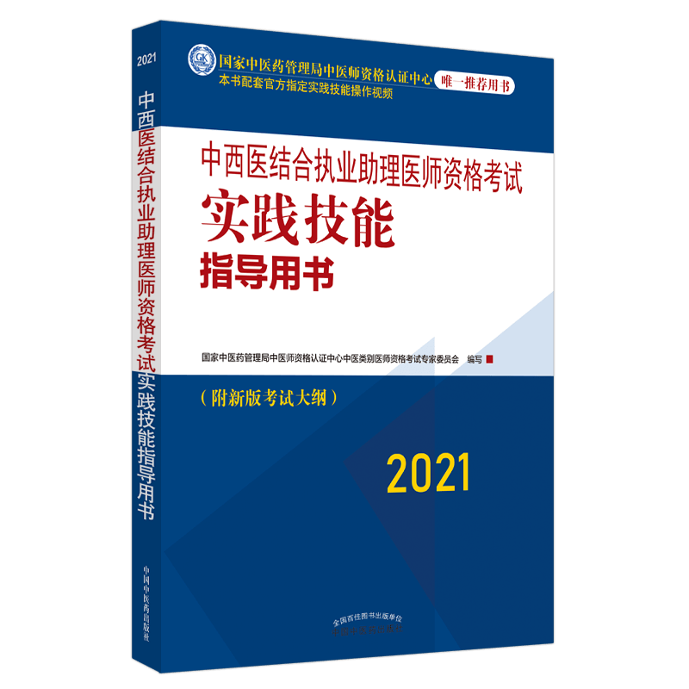
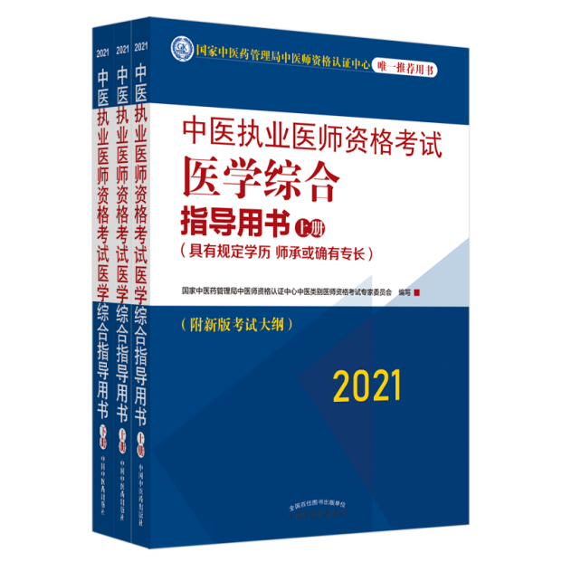 | 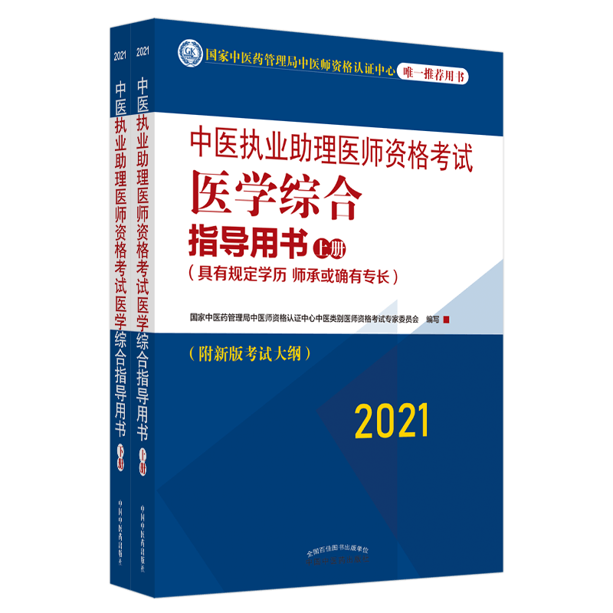
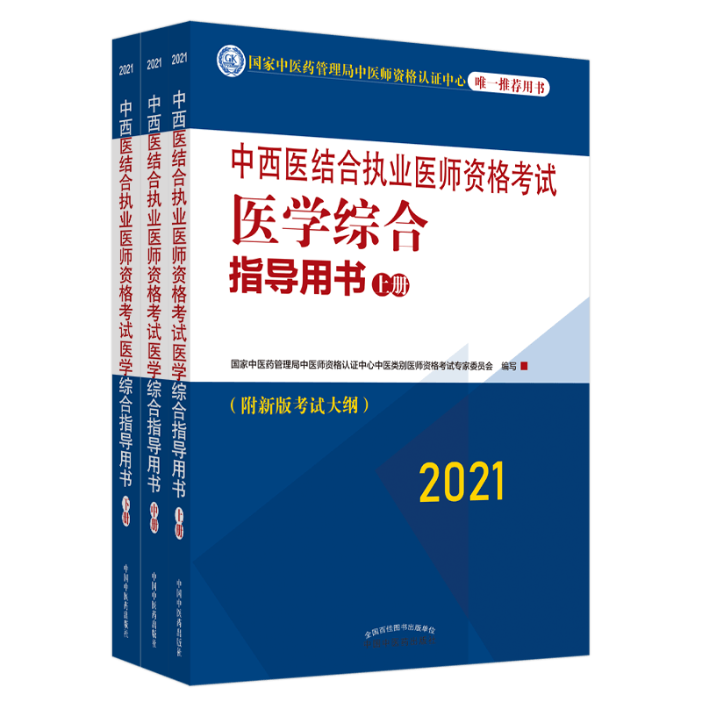 | 